No.18【ワークシート】中学校（思春期）中学生の気持ち～イライラ、ムカムカ～
ワーク①

「思春期の子どもとどう関わる」
Ａさんは中学１年生。小学校と比べると学習内容も難しくなりテストでは思うような点数がとれなくなってしまいました。先日、行われた定期テストの結果が返ってきたときの親子の会話です。

お母さん：「この前の定期テストの結果はどうだったの？」
Ａさん ：「……。」
お母さん：「結果ぐらいちゃんと教えなさい！」
Ａさん ：「もう、うるさいなあ！」

そこでお母さんは……
お母さん「 」

※あなたがお母さんの立場だったら、どうしますか。
言いたいこと、やりたいことをメモしましょう。

☆２人組になって、メモをもとにお母さんとＡさんに分かれて役割演技をしてみましょう。
１分３０秒間、それぞれの役割で、自由に続けてください。時間になったら、役割を交代します。

Ａさん 「もう、うるさいなあ！」
お母さん「 」

☆会話の続き（役割演技）をして、感じたこと、気づいたことはありますか。

ワーク②
☆子どもと学校の成績のことで話し合った経験はありますか。自分が子どものときのことでもよい
です。そのとき、どうしましたか。うまくいったことやうまくいかなかったことを思い出してみましょう。
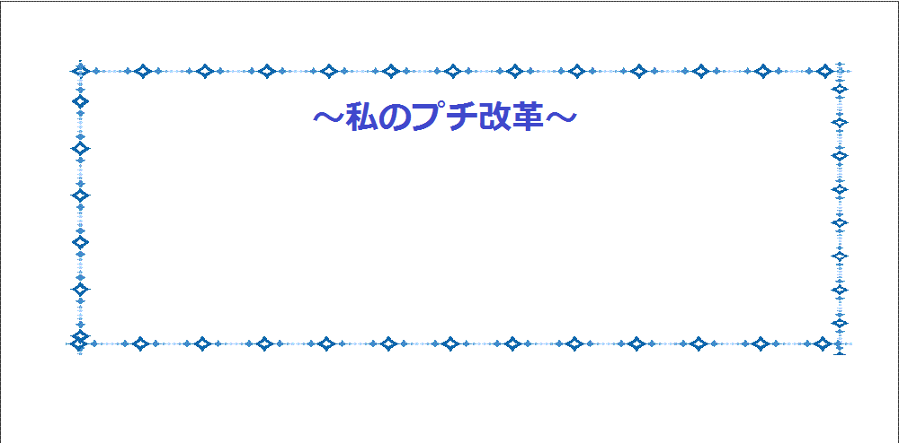
☆今日から家庭で取り組んでみたいことを
１つ書きましょう。

